Señal de salida sin carga:

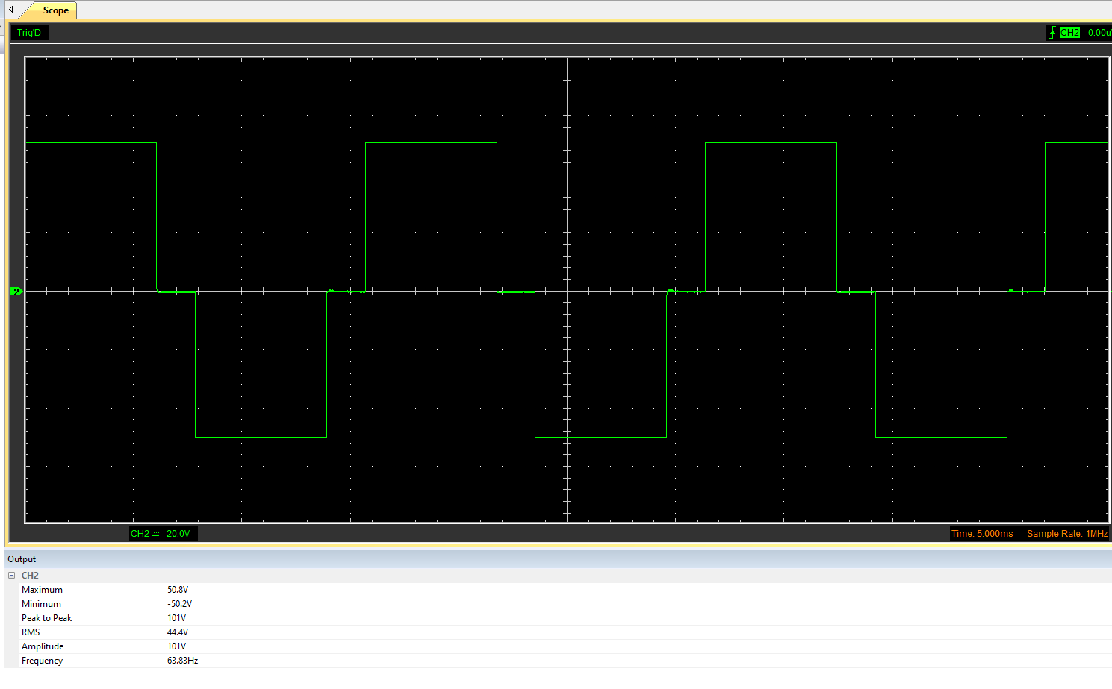

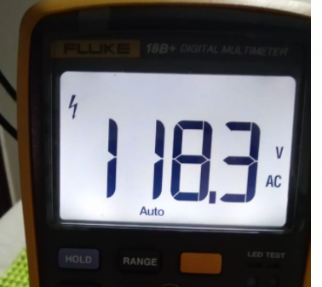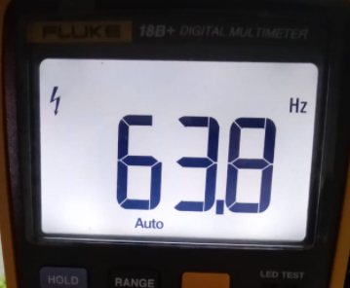

Por validar dato de frecuencia de entrada

Señal de salida con carga de lampara LED AC de 5W:

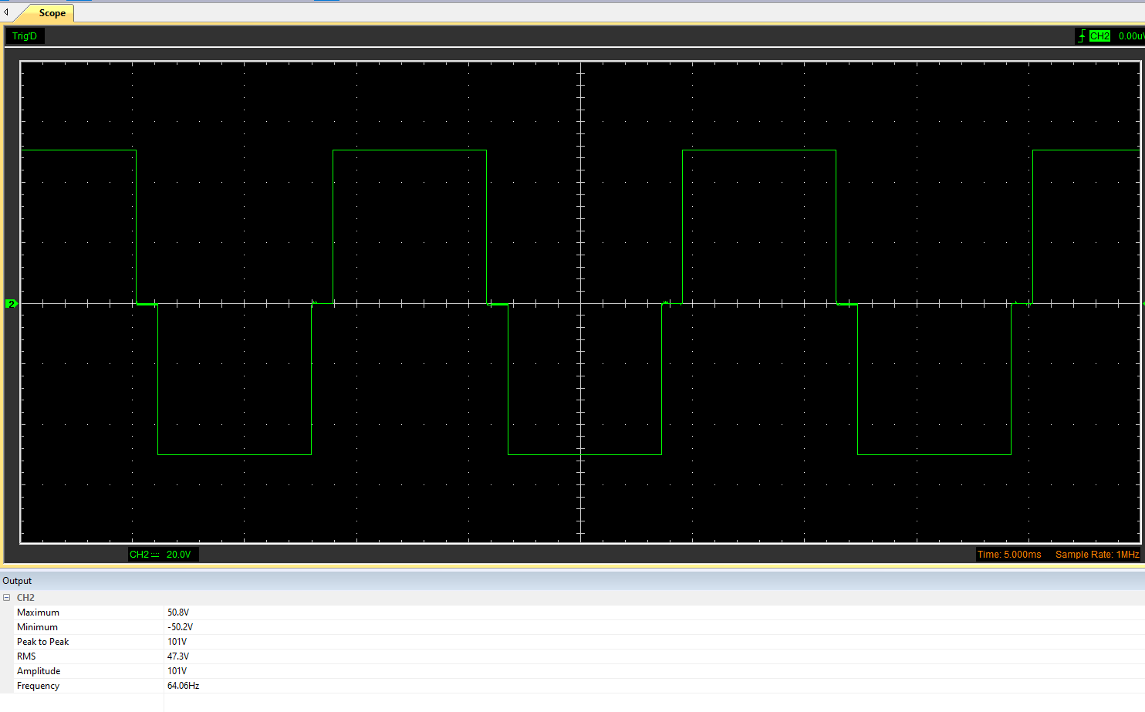

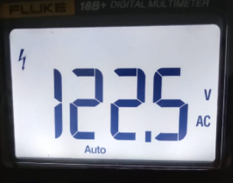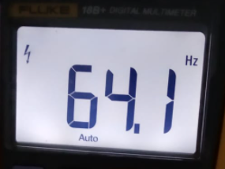

Señal de salida con carga de portátil de potencia AC de 65W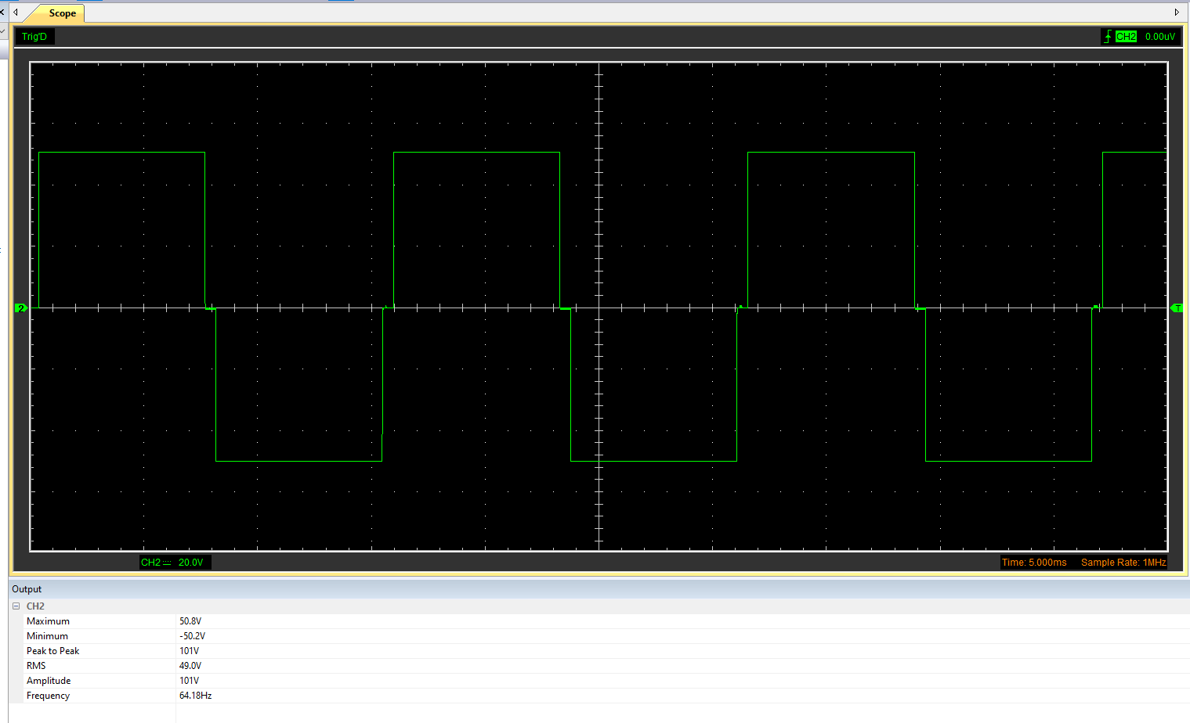

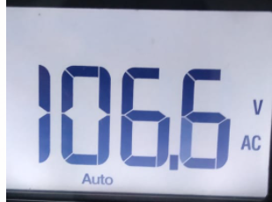

INVESOR A 200W DE SALIDA

CON ALIMENTACIÓN DE 12VDC

SALIDA 120VAC CUADRADA

CORRIENTE DE ENTRADA MÁXIMA EN DC PARA POTENCIA MÁXIMA ES DE 16.7A

CORRIENTE DE SALIDA MÁXIMA EN AC PARA POTENCIA MÁXIMA ES DE 1.67A

Notas:

Se debe garantizar un fusible de protección en la entrada DC de 15 A y en la salida AC de 1.5 A.

El cable para la alimentación DC debe ser de acuerdo a la normativa vigente, el señor Jonathan nos dará el dato en los próximos días sobre la normatividad para sistemas fotovoltaicos.

Las cargas no deben se superiores a 200W en AC, ya que podrían afectar el funcionamiento del inversor, se debe garantizar las cargas antes de iniciar las pruebas, con el objetivo de no dañar ni los equipos, ni la fuente de poder que se tiene.

El portátil se logra cargar con el inversor, pero demanda una tensión de 12VDC y alrededor de 5A, lo que nos lleva a una potencia nominal de 60W de entrada

Observación importante:

* Cuando se conectó una carga que demanda 60W aproximadamente al inversor, la señal de salida del inversor cambió, disminuyó, pero su frecuencia se mantuvo estable, la forma de onda tampoco de modificó.
* La corriente de entrada del inversor es de aproximadamente 200mA, sin carga. Falta verificar la información abriendo el circuito de entrada y midiendo con multímetro, no con pinza.

Recordar la ficha técnica del panel solar:

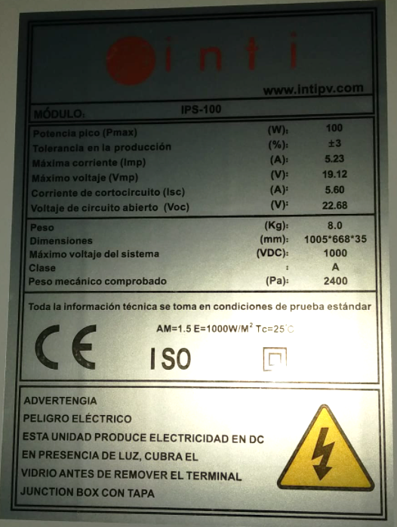

SE DEBE PROVAR LO SIGUIENTE

* Datos de la eficiencia del inversor
* Potencia demandada del inversor en vacío en con carga, realizar curva de acuerdo a las cargas instaladas
* Potencias con panel solar, probar temperatura y uso del inversor en un periodo de tiempo largo, mayor a 2 horas
* Potencia del panel en diferentes condiciones climáticas con carga máxima en inversor, ver como se comporta la carga.
* Eficiencia con 12VDC de entrada y con tensiones superiores posiblemente arrojadas por el panel solar.